

**T/CECS ×××－2024**

**中国工程建设标准化协会标准**

**全装配式钢-混凝土混合框架结构技术规程**

**Technical standard for fully assembled steel-concrete hybrid frame structures**

（意见征求稿）

**中国XX出版社**

中国工程建设标准化协会标准

全装配式钢-混凝土混合框架结构技术规程

Technical standard for fully assembled steel-concrete hybrid frame structures

**T/CECS ×××－2024**

主编单位：中国建筑第八工程局有限公司

批准部门：中国工程建设标准化协会

施行日期：2024年××月×日

**中国xx出版社**

202X　北　　京

前　　言

根据中国工程建设标准化协会《关于印发<2021年第一批协会标准制订、修订计划>的通知》（建标协字[2021]11号）的要求，编制组经深入调查研究，开展系统的理论研究与试验，认真总结工程实践经验，参考国内外相关标准，并在广泛征求意见的基础上，制定本规程。

本规程共分7章，主要技术内容包括：1. 总则；2. 术语和符号；3. 基本规定；4. 材料；5. 结构设计；6. 构件制作与运输；7. 施工及验收。

请注意本规程的某些内容可能直接或间接涉及专利，本规程的发布机构不承担识别这些专利的责任。

本规程由中国工程建设标准化协会混凝土结构专业委员会归口管理，由中国建筑第八工程局有限公司负责具体技术内容的解释。本规程在使用过程中如有需要修改或补充之处，请将有关资料和建议寄送解释单位（通信地址：上海市浦东新区世纪大道1568号中建大厦32楼；邮政编码200122；邮箱yschen@cscec.com）,以供修订时参考。

主编单位：中国建筑第八工程局有限公司

参编单位：

主要起草人：

主要审查人：

目　　次

**1　总　　则 1**

**2　术语和符号 2**

2.1　术语 2

2.2　符号 3

**3　基本规定 5**

**4****材 料 6**

**5　结构设计 8**

5.1　一般规定 8

5.2　结构分析 9

5.3　构件设计 11

5.4　连接设计 22

**6　构件制作与运输 24**

6.1　一般规定 24

6.2　制作 24

6.3　运输与堆放 28

**7　施工及验收 30**

7.1　一般规定 30

7.2　施工准备 31

7.3　安装连接施工 31

7.4　工程验收 35

**本规程用词说明 38**

**引用标准名录 39**

**条文说明 40**

**Contents**

**1　General provisions 1**

**2　Terms and symbols 2**

2.1　Terms 2

2.2　Symbols 3

**3　Basic requirements 5**

**4　Materials** **6**

**5　Structural design** **8**

5.1　General requirements 8

5.2　Structural analysis 9

5.3　Component design 11

5.4　Connection design 22

**6　Component production and transportation** **24**

6.1　General requirements 24

6.2　Fabrication 24

6.3　Transportation and Stacking 28

**7　Construction and quality acceptance** **30**

7.1　General requirements 30

7.2　Precast concrete joint erection 31

7.3　Beam and floor construction 31

7.4　Construction quality acceptance 35

**Explanation of wording in this specification** **38**

**List of quoted standards 39**

**A****ddition：Explanation of provision …………………………………………40**

1　总　　则

**1.0.1**为在建筑工程中合理应用全装配式钢-混凝土混合框架结构，做到安全适用、技术先进、经济合理、方便施工，制定本标准。

**1.0.2**本规程适用于6度至8度抗震设防烈度区的全装配式钢-混凝土混合框架结构的设计、制作运输、施工与质量验收。

**1.0.3**全装配式钢-混凝土混合框架结构的设计、制作运输、施工安装和质量验收除应执行本规程外，尚应符合国家现行有关标准的规定。

2　术语和符号

2.1　术语

**2.1.1**全装配式钢-混凝土混合框架结构 Fully assembled steel-concrete hybrid frame structure

由预制混凝土柱、预制节点和钢-混凝土组合梁组成的全装配式框架结构，简称“全装配式混合框架”。

**2.1.2**全装配式混合框架—现浇剪力墙结构 Fully assembled hybrid frame – cast-in-situ shearwall structure

由全装配式混合框架和现浇剪力墙共同承受竖向和水平作用的结构。

**2.1.3**全装配式混合框架—钢支撑结构 Fully assembled hybrid frame – steel brace structure

由全装配式混合框架和钢支撑共同承受竖向和水平作用的结构。

**2.1.4**预制柱 Precast concrete column

在工厂或现场预先制作的混凝土柱。

**2.1.5**预制节点　　Precast composite joint

在工厂或现场预先制作的预制钢-混凝土组合节点，节点内部预埋有钢骨，同时侧面有外伸钢牛腿。

**2.1.6**整体式预制　　Integrated prefabrication

在工厂内将预制柱和预制节点预制为整体式预制柱，后期作为整体运输和安装。

**2.1.7**分离式预制　　Separate prefabrication

预制柱和预制节点在工厂制作为独立的两个构件，单独运输和安装。

**2.1.8**钢-混凝土组合梁　　steel and concrete composite beams

混凝土翼板与钢梁通过抗剪连接件组合而成能整体受力的梁。

**2.1.9**钢筋套筒灌浆连接　　rebar splicing by grout-filled coupling sleeve

在预制混凝土构件内预埋的金属套筒中插入钢筋并灌注水泥基灌浆料而实现的钢筋连接方式。

**2.1.10**钢筋灌浆波纹管连接　　rebar connection by grout-filled corrugated metal pipe

在金属波纹管中插入单根带肋钢筋并注入灌浆料拌合物，通过拌合物硬化形成整体并实现传力的钢筋连接。

2.2　符号

**2.2.1**材料性能和抗力

|  |  |  |
| --- | --- | --- |
| $$E_{c}$$ | —— | 混凝土弹性模量； |
| $$E_{s}$$ | —— | 钢筋弹性模量； |
| $$f_{c}$$ | —— | 混凝土轴心抗压强度设计值； |
| $$f_{t}、f_{y}^{'}$$ | —— | 普通钢筋的抗拉、抗压强度设计值； |
| $$f_{t}$$ | —— | 混凝土轴心抗拉强度设计值； |
| $$f_{yv}$$ | —— | 箍筋屈服强度； |
| $$f_{a}$$ | —— | 钢筋抗拉强度设计值； |
| $$M_{s}$$ | —— | 钢梁塑性弯矩； |
| $$N_{c}^{v}$$ | —— | 栓钉抗剪承载力设计值。 |

**2.2.2**作用与作用效应

|  |  |  |
| --- | --- | --- |
| $$M、M^{'}$$ | —— | 正、负弯矩设计值； |
| $$N$$ | —— | 轴向力设计值； |
| $$V$$ | —— | 剪力设计值； |
| $$V_{j}$$ | —— | 预制节点的剪力设计值； |
| $$V_{s}$$ | —— | 混凝土翼板与钢梁之间剪力设计值； |
| $$V_{uE}$$ | —— | 地震设计状况下接缝受剪承载力设计值。 |

**2.2.3**几何参数

|  |  |  |
| --- | --- | --- |
| $$a_{s}^{'}$$ | —— | 受压区钢筋至截面受压边缘的距离； |
| $$A_{s}^{'}$$ | —— | 负弯矩区混凝土翼板有效宽度范围内的纵向钢筋截面面积； |
| $$A_{sd}$$ | —— | 垂直穿过结合面所有钢筋的面积； |
| $$A_{sv}$$ | —— | 配置在框架节点宽度范围内同一截面内箍筋各肢的全部截面面积； |
| $$A_{sw}$$ | —— | 节点钢骨侧腹板面积； |
| $$b$$ | —— | 节点截面宽度； |
| $$b_{j}$$ | —— | 节点有效截面宽度； |
| $$h_{0}$$ | —— | 截面有效高度； |
| $$h_{j}$$ | —— | 节点截面高度； |
| $$h_{w}$$ | —— | 节点区钢骨腹板有效宽度； |
| *s* | —— | 节点区箍筋间距； |
| *S*t、*S*b | —— | 钢梁塑性中和轴以上和以下截面对该轴的面积矩； |
| $$t_{w}$$ | —— | 腹板厚度 |
| $$t_{w}^{'}$$ | —— | 腹板等效厚度； |
| *y3* | —— | 钢筋截面形心到钢筋和钢梁形成的组合截面塑性中和轴的距离； |
| *y4* | —— | 组合梁塑性中和轴至钢梁塑性中和轴的距离。 |

**2.2.4**计算系数及其他

|  |  |  |
| --- | --- | --- |
|  | —— | 承载力抗震调整系数； |
| $$n$$ | —— | 栓钉个数； |
| $$η_{j}$$ | —— | 梁对节点的约束影响系数； |
| $$ϕ_{i}$$ | —— | 节点位置影响系数。 |

3　基本规定

**3.0.1**全装配式混合框架的设计、制作运输、施工安装和质量验收，应按国家现行标准《建筑结构荷载规范》GB 50009、《建筑结构可靠性设计统一标准》GB 50068、《建筑抗震设计规范》GB 50011、《混凝士结构设计规范》GB 50010、《混凝土结构工程施工规范》GB 50666、《装配式混凝土建筑技术标准》GB/T 51231、《装配式混凝土结构技术规程》JGJ 1、《高层建筑混凝土结构技术规程》JGJ 3、《钢结构设计标准》GB50017、《钢结构工程施工质量验收规范》GB50205、《装配式钢结构装配式建筑技术标准》GB/T 51232、《高层民用建筑钢结构技术规程》JGJ99和《组合结构设计规范》JGJ138等有关规定执行。

**3.0.2**在全装配式混合框架建筑设计阶段，应协调建设、设计、制作、施工各方之间的关系，并加强建筑、结构、设备、装修等专业之间的配合。

**3.0.3**全装配式混合框架结构可采用整体式预制和分离式预制两种方式进行应用。整体式预制现场安装效率高，但对于制作和运输的要求也较高；分离式预制便于制作和运输，但现场安装效率略低。在同一结构之中，两种方式可以组合使用，应根据具体的应用场景，选择合理的预制方式。

**3.0.4**全装配式混合框架结构设计应遵循标准化、模数化的原则。

**3.0.5**预制构件深化设计的深度应满足建筑、结构和机电设备等各专业以及构件制作、运输、安装等各环节的综合要求。

4　材 料

**4.0.1**混凝土、普通钢筋和钢材的力学性能指标和耐久性要求等应符合现行国家标准《混凝土结构设计规范》GB 50010和《钢结构设计标准》GB 50017的规定。

**4.0.2** 预制构件的混凝土强度等级不宜低于C30；免撑组合楼板用的现浇混凝土的强度等级不应低于C25。

**4.0.3** 框架梁、组合节点及支撑所用钢材，屈服强度实测值与抗拉强度实测值的比值不应大于0.85，应有明显的屈服台阶，且伸长量不应小于20%，应有良好的焊接性和合格的冲击韧性。

**4.0.4** 楼板采用钢筋桁架楼承板时，其质量应符合JG/T 368《钢筋桁架楼承板》的有关规定；采用压型钢板时，其质量应符合GB/T 12755《建筑用压型钢板》的有关规定。采用其它免撑楼板时，应符合相关标准规范的规定。

**4.0.5**钢筋套筒灌浆连接接头采用的套筒应符合现行行业标准《钢筋连接用灌浆套筒》JG/T398的规定。

**4.0.6**用于钢筋灌浆波纹管连接的波纹管应符合现行行业标准《预应力混凝土用金属波纹管》JG 225的规定。用于注浆的PVC管应符合《建筑排水用硬聚氯乙烯(PVC-U)管材》GB/T 5836.1的规定。

**4.0.7** 预制柱底部与下层结构以及预制柱上部与预制节点之间均采用灌浆料进行 连接。在灌浆时，预制构件之间的接缝可采用座浆料进行封堵。灌浆料和座浆料的强度不应低于相邻预制构件的强度等级，常温型灌浆料的性能应符合表4.0.7-1的规定，座浆料的性能应符合表4.0.7-2的规定，低温型灌浆料以及其它相关性能应符合现行行业标准《钢筋连接用套筒灌浆料》JG/T 408的有关规定。

**表4.0.7-1　常温型灌浆料的性能要求**

|  |  |  |  |
| --- | --- | --- | --- |
| 项目 | | | 性能指标 |
| 流动度（min） | 初始 | | ≥300 |
| 30min | | ≥260 |
| 泌水率（%） | | | 0 |
| 抗压强度（MPa） | | 1d | ≥35 |
| 3d | ≥60 |
| 28d | ≥85 |
| 竖向膨胀率（%） | | 3h | 0.02～2 |
| 24h与3h差值 | 0.02～0.40 |

**表4.0.7-2　座浆料的性能要求**

|  |  |  |
| --- | --- | --- |
| 项目 | | 性能指标 |
| 凝结时间（min） | | ≥60 |
| ≤240 |
| 保水率（%） | | ≥88 |
| 稠度（mm） | | ≥70 |
| 2h砂浆稠度损失率（%） | | ≤20 |
| 氯离子含量（%） | | ≤0.03 |
| 抗压强度（MPa） | 1d | ≥20 |
| 3d | ≥35 |
| 28d | ≥60 |

**4.0.8**钢结构连接用焊接材料，螺栓、锚栓和铆钉等紧固件的材料应符合国家现行《钢结构设计规范》GB50017、《钢结构焊接规范》GB50661和《钢筋焊接及验收规程》JGJ18等的规定。

**4.0.9**栓钉的材料及力学性能应符合现行国家标准《电弧螺柱焊用圆柱头焊钉》GB/T 10433的有关规定，栓钉的抗剪承载力应符合现行国家标准《钢结构设计标准》GB50017的有关规定。

5　结构设计

5.1　一般规定

**5.1.1**全装配式混合框架结构可以单独应用，也可以与不同的抗侧构件或抗侧体系结合形成不同种类的全装配式混合框架-抗侧复合结构。

**5.1.2**全装配式混合框架结构的最大适用高度应符合表5.1.2的规定。

表5.1.2　全装配式混合框架结构的最大适用高度 (m)

|  |  |  |  |  |
| --- | --- | --- | --- | --- |
| 结构类型 | 6度 | 7度 | 8度  （0.2g） | 8度  （0.3g） |
| 全装配式混合框架 | 50 | 40 | 30 | 30 |
| 全装配式混合框架-现浇剪力墙 | 130 | 120 | 100 | 80 |
| 全装配式混合框架-钢支撑 | 90 | 80 | 65 | 55 |

注：1　平面和竖向均不规则的结构，最大适用高度宜适当降低；

**5.1.3**全装配式混合框架结构适用的高宽比不宜超过表5.1.3的规定。

表5.1.3　全装配式混合框架结构适用的最大高宽比

|  |  |  |
| --- | --- | --- |
| 结构类型 | 6度、7度 | 8度 |
| 全装配式混合框架 | 4 | 3 |
| 全装配式混合框架-现浇剪力墙 | 6 | 5 |
| 全装配式混合框架-钢支撑 | 4 | 3 |

**5.1.4**全装配式混合框架结构的抗震设计，应根据抗震设防类别、结构类型和建筑高度采用不同的抗震等级，并应符合响应的计算和构造措施要求。丙类结构的抗震等级应表5.1.4确定。 对于全装配式混合框架-钢支撑结构，钢支撑框架部分的抗震等级按照表5.1.4确定，其余混合框架部分按照全装配式混合框架确定。

表5.1.4　全装配式混合框架结构的抗震等级

|  |  |  |  |  |  |  |  |  |  |  |  |  |  |
| --- | --- | --- | --- | --- | --- | --- | --- | --- | --- | --- | --- | --- | --- |
| 结构类型 | | 设防烈度 | | | | | | | | | | | |
| 6 | | 7 | | | | | 8 | | | | |
| 全装配式混合框架 | 高度（m） | ≤24 | >24 | ≤24 | | >24 | | | ≤24 | | >24 | | |
| 框架 | 四 | 三 | 三 | | 二 | | | 二 | | 一 | | |
| 大跨度框架 | 三 | | 二 | | | | | 一 | | | | |
| 全装配式混合框架-现浇剪力墙 | 高度（m） | ≤60 | >60 | ≤24 | >24且  ≤60 | | | >60 | ≤24 | >24且  ≤60 | | | >60 |
| 框架 | 四 | 三 | 四 | 三 | | | 二 | 三 | 二 | | | 一 |
| 剪力墙 | 三 | 三 | 三 | 二 | | | 二 | 二 | 一 | | | 一 |
| 全装配式混合框架-钢支撑（钢支撑框架部分） | 高度（m） | ≤24 | >24 | ≤24 | | | >24 | | ≤24 | | | >24 | |
| 框架 | 三 | 二 | 二 | | | 一 | | 一 | | | 一 | |
| 大跨度框架 | 二 |  | 一 | | | 一 | | 一 | | | 一 | |
| 高度（m） | ≤50 | >50 | ≤50 | | | >50 | | ≤50 | | | >50 | |
| 钢支撑 | 四 | 三 | 三 | | | 二 | | 二 | | | 一 | |

注：1. 全装配式混合框架结构的抗震等级按现行行业标准《装配式混凝土结构技术规程》JGJ 1和《建筑抗震设计规范》GB50011进行划分。

2. 大跨度框架指跨度不小于18m的框架。

**5.1.5**高层全装配式混合框架结构应符合下列规定：

**1**宜设置地下室，地下室宜采用现浇混凝土；

**2**框架结构首层柱宜采用预制混凝土；

**3**顶层宜采用现浇楼盖结构。

**5.1.6**全装配式混合框架结构平面和竖向布置宜选用简单、规则、均匀、对称的布置方案，应符合《装配式混凝土结构技术规程》JGJ 1之中关于装配式结构平面布置和竖向布置的有关规定。

**5.1.7**全装配式混合框架结构的建筑形体及构件布置的平面、竖向不规则的主要类型，不宜超过现行国家标准《建筑抗震设计规范》GB 50011规定的两项不规则指标。

5.2　结构分析

**5.2.1**在各种设计状况下，全装配式混合框架结构可采用与现浇结构相同的方法进行结构分析。当同一层内既有预制又有现浇抗侧力构件时，地震设计状况下宜对现浇抗侧力构件在地震作用下的弯矩和剪力进行适当放大。

**5.2.2**全装配式混合框架结构承载能力极限状态及正常使用极限状态的作用效应分析可采用弹性方法。

**5.2.3**在风荷载或多遇地震作用下，全装配式混合框架最大弹性层间位移角不宜大于1/400；全装配式混合框架-现浇剪力墙和全装配式混合框架-现浇核心筒的最大层间位移角不宜大于1/800；全装配式混合框架-钢支撑结构的最大层间位移角不宜大于1/400。

**5.2.4**在罕遇地震作用下，全装配式混合框架最大弹塑性层间位移角不应大于1/50；全装配式混合框架-现浇剪力墙和全装配式混合框架-现浇核心筒最大弹塑性层间位移角不应大于1/100；全装配式混合框架-钢支撑结构的最大层间位移角不宜大于1/50。

**5.2.5**在结构内力与位移计算时，对现浇楼盖和叠合楼盖，均可假定楼盖在其自身平面内为无限刚性；楼面梁的刚度可计入翼缘作用予以增大；当梁为混凝土梁时，梁刚度增大系数可根据翼缘情况近似取1.3~2.0；当梁为钢梁时，两侧有楼板的钢梁其惯性矩可取为1.5Ib，仅一侧有楼板的钢梁其惯性矩可取为1.2Ib，其中为Ib为钢梁截面惯性矩。弹塑性计算时，应不考虑楼板对于钢梁惯性矩的增大作用。

**5.2.6** 全装配式混合框架结构的结构阻尼比可取为0.04，风荷载作用下楼层位移验算和构件设计时，阻尼比可取为0.02~0.04；结构舒适度验算时的阻尼比可取为0.01~0.02。

5.3　构件设计

Ⅰ 预制柱设计

**5.3.1**预制柱的设计应符合现行国家标准《混凝土结构设计规范》GB50010和现行行业标准《装配式混凝土结构技术规程》JGJ 1中的有关规定。

**5.3.2**预制柱的设计应符合下列规定：

**1**柱纵向受力钢筋直径不宜小于20mm；

**2**柱纵向受力钢筋宜有合适的间距，以避开节点区域内的钢骨并便于金属波纹管布置；

**3**矩形柱截面宽度或圆柱直径不宜小于400mm；

**4**柱纵向受力钢筋在柱底宜采用套筒灌浆连接，柱箍筋加密区长度不应小于纵向受力钢筋连接区域长度与500mm之和；套筒上端第一道箍筋距离套筒顶部不应大于50mm。

**5.3.3**采用组合梁设计时，预制柱构件底面宜与楼面处于同一平面；非组合梁设计时，节点顶面的高度宜高于楼板顶面50mm。此时预制柱构件地面与楼面未在同一平面。预制柱底部应设置键槽且宜设置粗糙面，键槽应均匀布置，键槽深度不宜小于30mm，键槽端部斜面倾角不宜大于30°，柱顶应设置粗糙面。

**5.3.4**在地震设计状况下，预制柱底水平接缝的受剪承载力设计值应按下列公式计算：

当预制柱受压时：

|  |  |
| --- | --- |
| $$V_{uE}=0.8N+1.65A_{sd}\sqrt{f_{c}f_{y}}$$ | （5.3.4-1） |

当预制柱受拉时：

|  |  |
| --- | --- |
| $$V_{uE}=1.65A_{sd}\sqrt{f_{c}f_{y}\left[1-{\left(\frac{N}{A_{sd}f_{y}}\right)}^{2}\right]}$$ | （5.3.4-2） |

式中： $f_{c}$——预制构件混凝土抗压强度设计值；

$f_{y}$——垂直穿过结合面钢筋抗拉强度设计值；

*N*——与设计剪力值V相应的垂直于结合面的轴向力，取绝对值进行

计算；

$A_{sd}$——垂直穿过结合面所有钢筋的面积；

$V_{uE}$——地震设计状况下接缝受剪承载力设计值。

Ⅱ 预制节点设计

**5.3.5**预制节点的设计应符合现行行业标准《装配式混凝土结构技术规程》JGJ 1以及《组合结构设计规范》JGJ138中的相关规定。

**5.3.6**考虑地震作用组合的预制节点的剪力设计值 $V_{j}$ 应按照《组合结构设计规范》JGJ138中型钢混凝土柱与钢梁连接的梁柱节点进行计算。

**5.3.7**预制节点区的受剪水平截面应符合下式规定

|  |  |
| --- | --- |
| $$V_{j}≤\frac{1}{γ_{RE}}\left(0.36η_{j}f_{c}b_{j}h_{j}\right)$$ | （5.3.7-1） |

式中： $η_{j}$——梁对节点的约束影响系数：对两个正交方向有梁约束的中间节点，当梁的截面宽度均大于柱截面宽度的1/2，且框架次梁的截面高度不小于主梁截面高度的3/4时，可取 $η_{j}=1.5$，其他情况的节点，可取 $η_{j}=1.0$；

$f_{c}$——混凝土抗压强度设计值；

$b_{j}$——节点有效截面宽度， $b_{j}=b/2$；

$h_{j}$——为节点截面高度，可取受剪方向的截面高度;

$γ_{RE}$——承载力抗震调整系数，对于节点受剪取0.85。

**5.3.8**型钢混凝土柱与钢梁连接的梁柱节点的受剪承载力应按下列公式计算：

|  |  |
| --- | --- |
| $$V_{j}≤\frac{1}{γ_{RE}}\left[1.8ϕ_{j}η_{j}f_{t}b_{j}h_{j}+f_{yv}\frac{A_{sv}}{s}\left(h_{0}-a_{s}^{'}\right)+0.58f_{a}t_{w}^{'}h_{w}\right]$$ | （5.3.8-1） |

式中： $ϕ_{j}$——节点位置影响系数：对中柱中间节点取 $ϕ_{j}=1.0$，边柱节点及顶层中节点取 $ϕ_{j}=0.6$，顶层边节点取 $ϕ_{j}=0.3$；

$h_{0}$——截面有效高度；

$a_{s}^{'}$——受压区钢筋至截面受压边缘的距离

$f_{yv}$——节点区箍筋屈服强度；

$A_{sv}$——配置在框架节点宽度*b*j范围内同一截面内箍筋各肢的全部截面面积；

*s*——节点区箍筋间距；

$f_{a}$——型钢抗拉强度设计值；

$t_{w}^{'}$——节点区腹板等效厚度， $t_{w}^{'}=t_{w}+0.5\sum{A_{sw}}/h_{w}$， $\sum{A_{sw}}$ 两侧的侧腹板总面积， $t_{w}$ 腹板厚度；

$h_{w}$——节点区腹板有效高度。

**5.3.9**在地震设计状况下，预制节点水平接缝的受剪承载力设计值应按本规程5.3.4条款进行计算。

**5.3.10**预制节点的宜采用节点内部预埋有竖向钢骨，同时侧面有外伸钢牛腿的构造形式（图5.3.10），同时应符合下列要求：

**1**预制节点高度需满足5.4节之中关于钢筋灌浆波纹管连接设计的要求且大于钢梁的高度。

**2** 采用组合梁设计时，节点顶面的高度宜低于楼板顶面50mm，此时预制节点与上层预制柱之间的接缝高度也宜为50mm，以确保楼板上层的钢筋在预制节点区域上侧保持连续；

**3** 采用非组合梁设计时，节点顶面的高度宜高于楼板顶面50mm，此时预制节点与上层预制柱之间的接缝高度宜为20mm；

**4**预制节点内部应埋设竖向金属波纹管使得下层预制柱的纵向钢筋可以穿过，金属波纹管应通长埋设；

**5**预制节点内部应埋设竖向PVC注浆管，用于波纹管连接灌浆料灌注，PVC注浆管的位置宜设置在靠近节点中心的部位，PVC注浆管的直径宜取50mm；

**6**节点中的钢骨宜为十字型型钢，其构造应符合《组合结构设计规范》JGJ138之中关于型钢混凝土框架柱的规定，与外伸钢牛腿连接的区域应设置加劲肋，加劲应开孔便于布置PVC注浆管和混凝土浇筑；

**7**外伸钢牛腿的截面应与所连接的钢梁相同，其构造应符合《组合结构设计规范》JGJ138之中关于型钢混凝土框架柱-钢梁节点的规定，且外伸钢牛腿在混凝土表面处应设置加劲肋，钢梁斜交时，混凝土内部牛腿保持正交，外部牛腿变为斜交；

**8**预制节点内部箍筋的间距不宜大于100mm，节点内部宜采用拉结箍筋以减少箍筋穿过外伸牛腿腹板的次数；

**9**预制节点底部宜设置键槽，键槽的设置应符合《装配式混凝土结构技术规程》JGJ 1之中的相关规定。

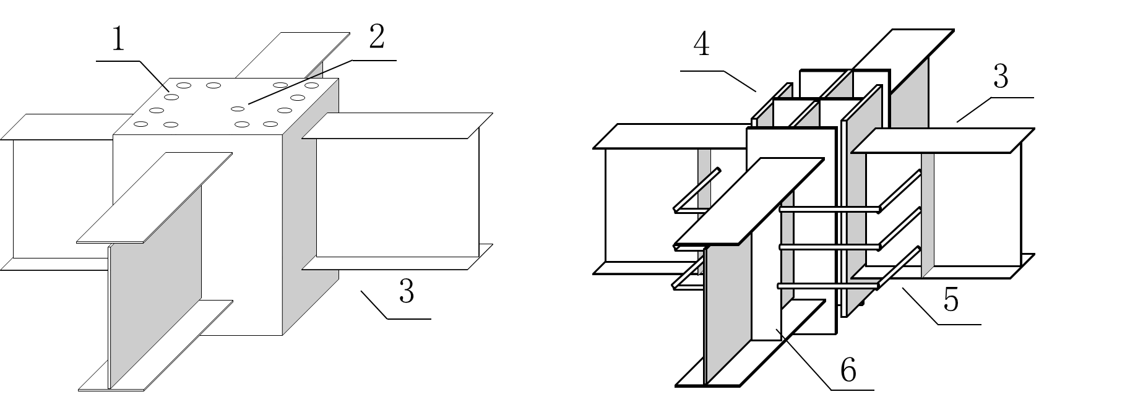

(a) 预制节点外观图 (b) 预制节点内部钢骨图

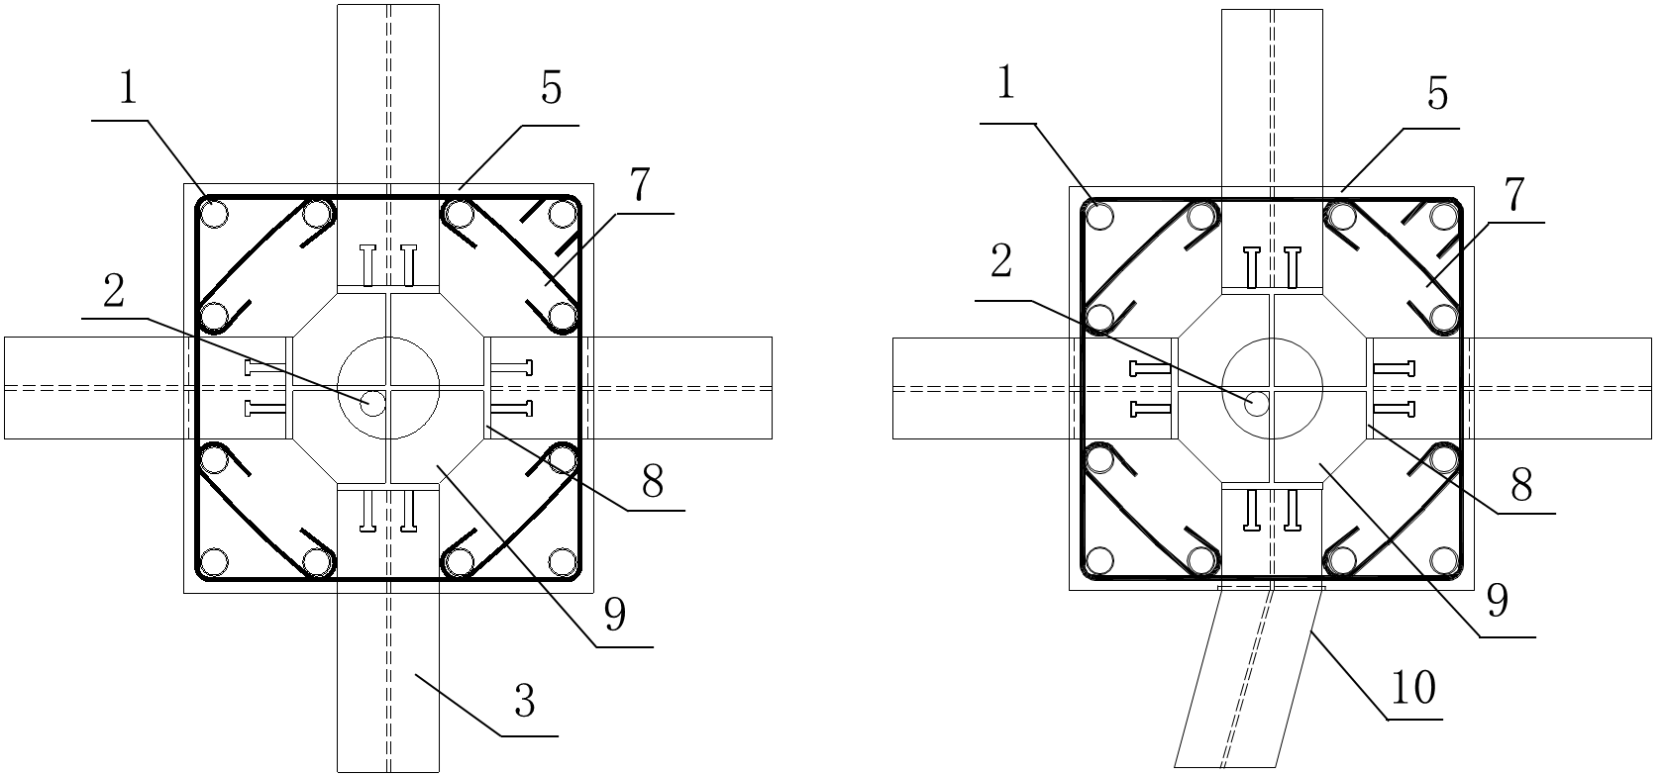

(c) 预制节点平面图（正交梁） (d) 预制节点平面图（斜交梁）

**图5.3.10 预制节点构造**

1—金属波纹管；2 —PVC注浆管；3—外伸钢牛腿；4—竖向钢骨；

5—外围箍筋；6 - 面承板；7—拉结箍筋；8—十字钢骨;9—加劲肋；10—外伸斜向钢牛腿

**5.3.11**预制节点与混凝土楼板接触的位置应设置粗糙面；预制节点与楼板下底面交界处的下方宜设置预埋螺母，用于安装钢筋桁架楼承板等楼板的支托；预制节点下部宜设置预埋螺母，以实现对于标高的精准控制。

**5.3.12**上下柱截面不同时，节点区可采用现浇方式设置钢筋构造。

**5.3.13**柱顶宜采用钢筋锚固板作为锚固构造，节点区可采用现浇方式以保障锚固长度（图5.3.13）。

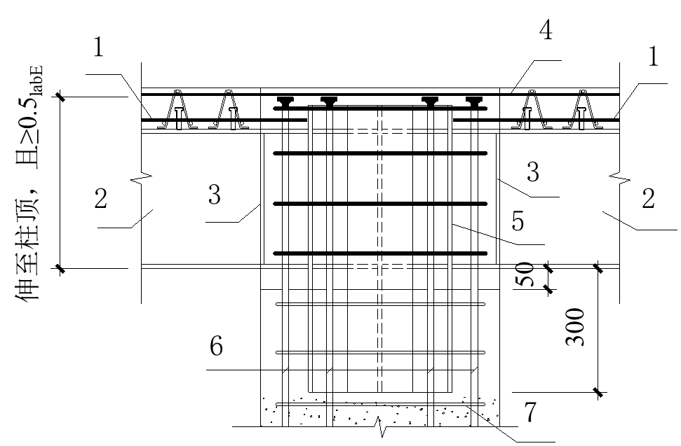

**图5.3.13 分离式施工时柱顶构造**

1—板下部钢筋；2—钢梁；3—面承板；4—板上部钢筋；5—预埋钢骨；

6—柱纵筋锚板机械锚固；7—预制混凝土下柱

Ⅲ 整体式预制柱设计

**5.3.14**整体式预制柱的设计中，柱部分的设计应符合本节关于预制柱设计的相关规定。

**5.3.15**整体式预制柱的设计中，节点部分的设计应符合本节关于预制节点设计的相关规定，同时应符合以下要求：

**1**柱部分与节点部分为连续整体，不设缝；

**2**柱部分的钢筋直接延伸至节点部分之中，节点部分不设金属波纹管和PVC注浆管；

**3** 构件顶部高度的相关规定与本规程第5.3.10条中预制节点顶部高度的固定相同；

**4** 钢牛腿、箍筋等构造与预制节点的规定相同（图5.3.15）。

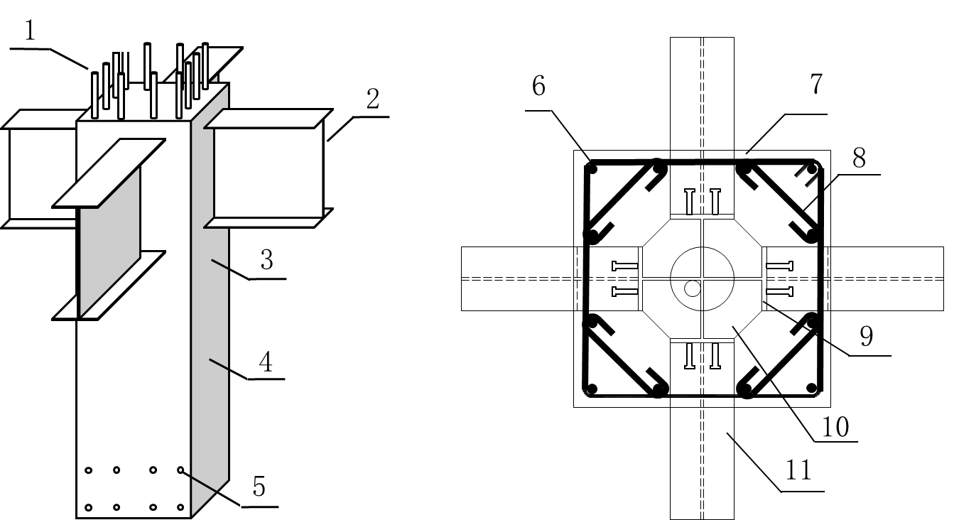

(a) 整体式预制柱外观图 (b) 整体式预制柱平面图（正交梁）

**图5.3.15 整体式预制柱构造**

1—预留钢筋；2—钢牛腿;3—节点部分；4—柱部分；5—套筒;6—柱纵筋；7—外围箍筋;8—拉结箍筋；9—十字钢骨；10—加劲肋；11—外伸钢牛腿

**5.3.16**上下柱截面不同时，对于需要变化调整的钢筋，下部主筋在节点区的范围内进行截断，并进行锚固；上部主筋在按规定锚固长度在下部柱之中进行锚固（图5.3.16）。

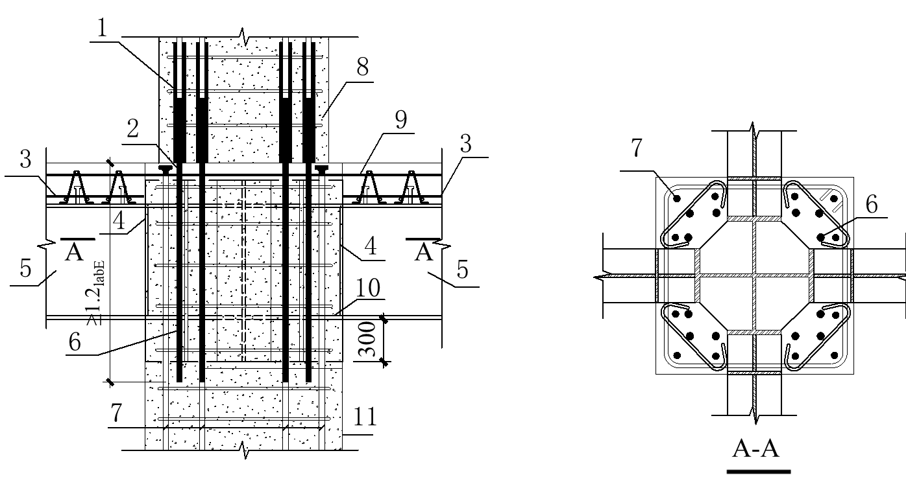

**图5.3.16 上下柱截面不同时的构造**

1—钢筋灌浆套筒连接接头；2—50厚灌浆层;3—板下部钢筋；4—面承板；5—钢梁;

6—上层预制柱预埋连接纵筋；7—柱纵筋伸到上柱灌浆套筒或节点内锚固;

8—预制混凝土上柱；9—板上部钢筋；10—预埋钢骨；11—预制混凝土下柱；

**5.3.17**柱顶宜采用钢筋锚固板作为锚固构造，当采用组合梁设计时，预制柱顶部宜预留钢筋以安装钢筋锚固板，并于现场完成浇筑（图5.3.17）。

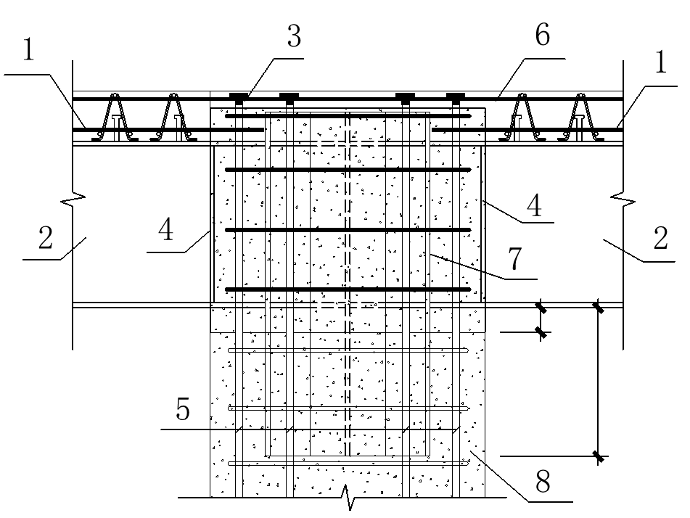

**图5.3.17 整体式施工时柱顶构造**

1—板下部钢筋；2—钢梁；3—钢筋锚固板；4—面承板；5—整体式预制柱纵筋;

6—板上部钢筋；7—预埋钢骨；8—整体式预制柱

Ⅳ 钢与混凝土组合梁设计

**5.3.18**钢与混凝土组合梁的设计应符合《钢结构设计标准》GB50017和《组合结构设计规范》JGJ138中的有关规定。

**5.3.19**结构中主梁和次梁宜按照钢与混凝土组合梁进行设计。采用组合梁或者非组合梁设计时，预制节点构造应依据5.3.10条之中的相关规定进行选取。

**5.3.20**组合梁承载力按照塑性分析方法进行计算时，连续组合梁和框架组合梁在竖向荷载作用下的梁端负弯矩可进行调幅，其调幅系数不宜超过30%。

**5.3.21**完全抗剪连接组合梁在负弯矩段的正截面受弯承载能力应符合下列公式的规定



**图5.3.21 组合梁在负弯矩段的正截面受弯承载能力**

**1**　在持久、短暂设计状况

|  |  |
| --- | --- |
| $$M^{'}≤M_{s}+A_{s}^{'}f_{y}\left(y_{3}+{y_{4}}/2\right)$$ | (5.3.21-1） |
| $$f_{y}A_{s}^{'}+f_{a}\left(A_{a}-A_{ac}\right)=f_{a}A_{ac}$$ | (5.3.21-2） |

**2**　在地震设计状况

|  |  |
| --- | --- |
| $$M^{'}≤\frac{1}{γ_{RE}}\left[M_{s}+A_{s}^{'}f_{y}\left(y_{3}+{y_{4}}/2\right)\right]$$ | (5.3.21-3） |
| $$f_{y}A_{s}^{'}+f_{a}\left(A_{a}-A_{ac}\right)=f_{a}A_{ac}$$ | (5.3.21-4） |
| $$M_{s}=\left(S_{t}+S_{b}\right)f_{a}$$ | (5.3.21-5） |

式中： $M^{'}$——负弯矩设计值；

*M*s——钢梁塑性弯矩；

*S*t，*S*b——钢梁塑性中和轴以上和以下截面对该轴的面积矩；

$A_{s}^{'}$——负弯矩区混凝土翼板有效宽度范围内的纵向钢筋截面面积，应只取楼板上层钢筋的面积；

*f*y——钢筋抗拉强度设计值；

*y*3——钢筋截面形心到钢筋和钢梁形成的组合截面塑性中和轴的距离。根据截面轴力平衡式(5.3.21-4）求出钢梁受压区面积*A*ac，取钢梁挤压区交界处位置为组合梁塑性中和轴位置；

*y*4——组合梁塑性中和轴至钢梁塑性中和轴的距离。当组合梁塑性中和轴在钢梁腹板内，

$y_{4}=0.5A_{s}^{'}{f_{y}}/{\left(f_{a}t_{w}\right)}$，当组合梁塑性中和轴在钢梁翼缘内时，可取*y*4等于钢梁塑性中和轴至腹板上边缘的距离，*t*w为型钢腹板厚度。

$γ_{RE}$——承载力抗震调整系数，对于梁的强度计算取0.75。

**5.3.22**部分抗剪连接组合梁在负弯矩段的正截面受弯承载能力应按本规范式(5.3.21-1）和式(5.3.21-3）计算，计算中将 $A_{s}^{'}f_{y}$ 改为 $A_{s}^{'}f_{y}$ 和 ${nN}_{c}^{v}$ 之中较小值， $n$ 为最大负弯矩验算截面到最近零弯矩点之间的抗剪连接件数目， $N_{c}^{v}$ 为抗剪连接件的设计承载能力。

**5.3.23**组合梁根据抗剪连接栓钉的数量可分为完全抗剪连接和部分抗剪连接，其混凝土翼板与钢梁间设置的抗剪连接件应符合下列公式的规定：

**1**　完全抗剪连接

|  |  |
| --- | --- |
| $$n≥V_{s}/N_{c}^{v}$$ | (5.3.23-1） |

**2**　部分抗剪连接

|  |  |
| --- | --- |
| $$n≥0.5V_{s}/N_{c}^{v}$$ | (5.3.23-2） |

**5.3.24**组合梁的挠度应分别按荷载的标准组合和准永久组合并考虑长期作用的影响进行计算。挠度计算可按结构力学公式进行，仅受正弯矩作用的组合梁，其抗弯刚度应取考虑滑移效应的折减刚度，连续组合梁应按变截面刚度梁进行计算，在距中间支座两侧各0.15倍梁跨度范围内，不计受拉区混凝土对刚度的影响，但应计入纵向钢筋的作用，其余区段仍取折减刚度。在此两种荷载组合中，组合梁应取其相应的折减刚度。

**5.3.25**组合梁施工时，混凝土硬结前的材料重量和施工荷载和应由钢梁承受，钢梁应根据实际临时支撑的情况按照《钢结构设计标准》GB50017验算其强度、稳定性和变形。

**5.3.26**计算组合梁挠度和负弯矩区裂缝宽度时应考虑施工方法及工序的影响。计算组合梁挠度时，应将施工阶段的挠度和使用阶段续加荷载产生的挠度相叠加，当钢梁下有临时支撑时，应考虑拆除临时支撑时引起的附加变形。计算组合梁负弯矩区裂缝宽度时，可仅考虑形成组合截面后引入的支座负弯矩值。

Ⅴ 楼盖设计

**5.3.27** 全装配式混合框架的楼盖可采用现浇楼盖、预制叠合楼盖或全预制楼盖。结构转换层、平面复杂或开洞较大的楼层、作为上部结构嵌固部位的地下室楼层宜采用现浇楼盖，当采用叠合楼盖时应保证楼盖的整体性及传递水平力的能力，不应采用干式连接的预制楼盖。

**5.3.28** 楼板应按现行国家标准《混凝土结构设计规范》GB50010进行设计，叠合楼板设计时还应符合《装配式混凝土结构技术规程》JGJ1中的相关规定。

**5.3.29** 楼板宜采用免支撑钢筋桁架楼承板，且应符合现行行业规范《钢筋桁架楼承板》JG/T368的规定。楼板上层钢筋宜穿过预制节点和上层预制柱之间的接缝（图5.3.29a）；按照非组合梁设计时，钢筋可以于预制柱处断开，并设置附加钢筋（图5.3.29b）。

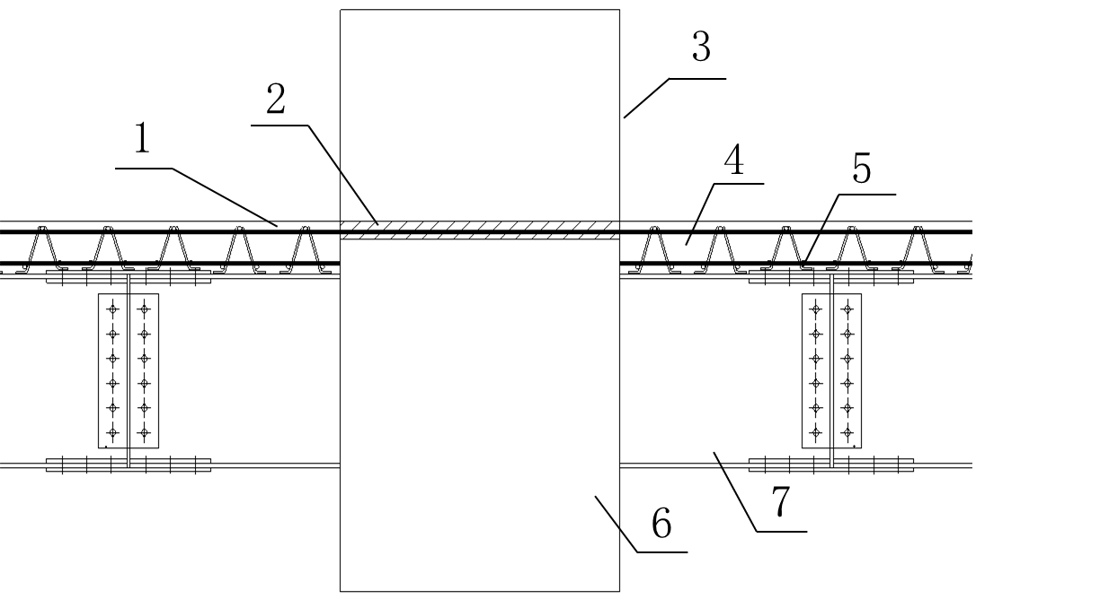

(a) 楼板上层钢筋连续

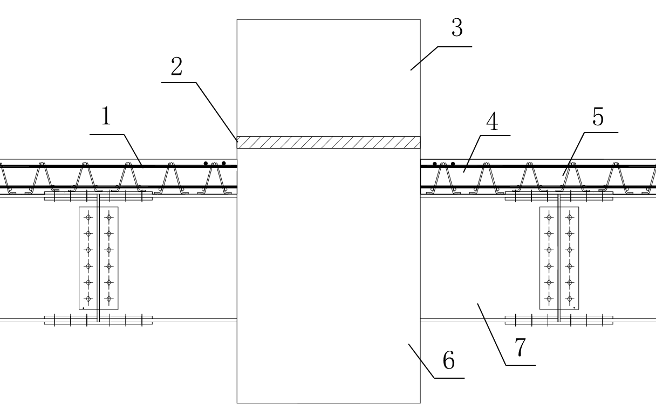

(b) 楼板上层钢筋断开

**图5.3.29 楼板构造**

1—板上部钢筋；2—接缝；3—上层预制柱；4—楼板；5—板下部钢筋;

6—预制节点区；7—钢梁

5.4　连接设计

Ⅰ 钢筋套筒灌浆连接设计

**5.4.1**纵向钢筋宜采用钢筋套筒灌浆连接，并应符合《装配式混凝土结构技术规程》JGJ1和《钢筋套筒灌浆连接应用技术规程》JGJ355中的有关规定。

**5.4.2** 预制柱中钢筋接头处套筒外侧箍筋的混凝土保护层厚度不应小于20mm，套筒之间的净距不应小于25mm。当预制柱中预埋灌浆套筒后导致纵向主筋保护层厚度大于 50mm 时，宜在保护层内增设抗裂措施。

**5.4.3** 当钢筋直径为12~25mm时，套筒内径最小直径与连接钢筋公称直径差的最小值为10mm；当钢筋直径为28~40mm时，此差值最小值为15mm。用于钢筋锚固的深度不宜小于插入钢筋公称直径的8倍。

Ⅱ 钢筋灌浆波纹管连接设计

**5.4.4**钢筋灌浆波纹管连接用于预制节点和下层预制柱之间的连接。

**5.4.5**预制构件中的圆形金属波纹管净距不宜小于50mm，且不宜小于管道直

径，保护层厚度不应小于20mm。

**5.4.6**钢筋伸入波纹管的锚固长度应不小于24倍钢筋直径ds，波纹管内径不宜小于为ds + 35mm和2ds两者的较小值，且波纹管内径不宜小于50mm。

**5.4.7**金属波纹管与箍筋连接应采用绑扎，不得采用焊接。

Ⅲ 钢梁连接设计

**5.4.8**钢梁的连接应符合《钢结构设计标准》GB50017和《高层民用建筑钢结构技术规程》JGJ99的规定。

**5.4.9**外伸钢牛腿和钢梁连接应符合下列规定：

**1**翼缘采用全熔透对接焊缝，腹板用高强度螺栓摩擦型连接；

**2**翼缘和腹板均采用高强度螺栓摩擦型连接；

**3**三、四级和非抗震设计时，可采用全截面焊接；

**4**抗震设计时，应先做螺栓连接的抗滑移承载能力计算，然后再进行极限承载力计算；非抗震设计时，可只做抗滑移承载力计算。

**5.4.10**次梁与主梁的连接宜采用简支连接，必要时也可采用刚性连接。

6　构件制作与运输

6.1　一般规定

**6.1.1**全装配式混合框架结构构件中的钢结构部分的制作应符合现行国家标准《钢结构工程施工规范》GB50755、《钢结构工程施工质量验收标准》GB50205的有关规定，混凝土部分的制作应符合现行国家标准《混凝土结构工程施工规范》GB50666、《混凝土结构工程施工规范》GB50204和《装配式混凝土结构技术规程》JGJ 1的有关规定。

**6.1.2**预制构件制作前，应编制预制构件加工方案，并由建设单位组织设计单位、监理单位、施工总包单位和构件生产单位的相关技术、质量、管理人员进行设计技术交底。

**6.1.3**钢结构制作前，应根据设计文件、施工详图的要求以及制作厂的条件，编制制作工艺书。制作工艺书应包括：施工中所依据的标准，制作厂的质量保证体系，成品的质量保证体系和措施，生产场地的布置，采用的加工、焊接设备和工艺装备，焊工和检查人员的资质证明，各类检查项目表格和生产进度计算表。

**6.1.4**钢结构部分的制作厂和混凝土部分的制作厂应做好工作界面的划分，并建立工作流程交接制度，明确各自的责任，制作原材料具有产品质量证明文件、合格后设置编码标志，便于质量问题溯源。

6.2　制作

**6.2.1**预制构件制作的流程为：预制柱钢筋笼绑扎及钢牛腿制作→模具安装→钢筋布设与预留预埋→混凝土浇筑→构件养护与脱模。

**6.2.2**钢牛腿制作的流程为：切割下料→坡口、孔洞加工→组立→焊接→校正→抛丸除锈→涂装。牛腿上需要预留钢筋孔和浇筑孔确保箍筋的顺利安装以及混凝土的浇筑质量；面承板距离截面中心的误差应为负值，误差控制在2mm之内，使面承板起到对于整个牛腿定位的作用；钢骨加工完成之后应进行涂装，与混凝土接触的部分不涂装。

**6.2.3**预制节点箍筋宜采用分段连接方式进行安装，可采用焊接进行连接，也可采用销钉及套筒式连接件进行接驳式机械连接。

**6.2.4**整体式预制柱构件生产宜采用横式制作，模具宜分为标准区以及定制区两个部分，以满足不同钢梁尺寸的制作要求（图6.2.4）。

**6.2.5**分离式预制节点宜采用立式制作，立式制作时，钢骨定位通过模具侧面上的钢骨定位孔进行定位；金属波纹管内应采用钢管作为内衬，用于固定金属波纹管的位置并维持其形状，并于混凝土初凝前取出；钢管的底部应设置固定于模台底面上的螺孔盘，螺孔盘的大小刚好小于钢管的内径，用于钢管定位，同时钢管上部应设置可靠固定。

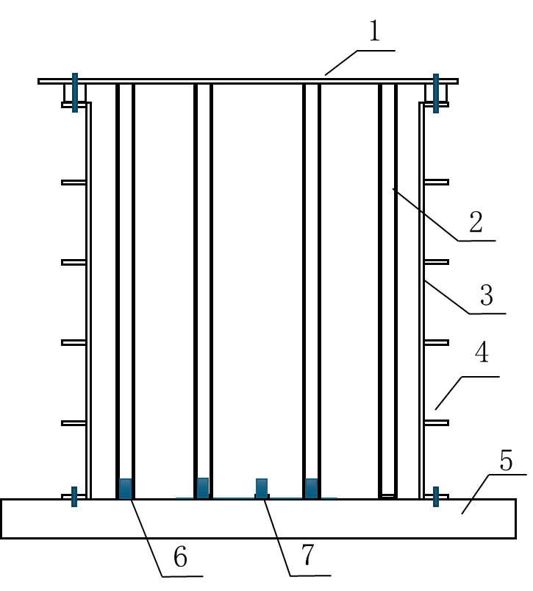

**图6.2.5 立式制作的模具设计和固定措施**

1—上部定位装置；2—空心钢管；3—外伸钢骨预留孔；4—侧面模板；5—底部台面;6—钢管定位；7—PVC管定位

**6.2.6**预制构件混凝土浇筑前应进行隐蔽工程检查，检查项目应包括下列内容：

**1**钢筋的牌号、规格、数量、位置、间距等；

**2**钢筋的混凝土保护层厚度；

**3**钢骨的牌号、尺寸、位置、水平和垂直度等；

**4**金属波纹管的规格、数量、位置、间距和固定措施；

**5**预埋件、吊环的规格、数量、位置等；

**6**预埋PVC注浆管的规格、位置及固定措施；

**7**制作预制节点键槽的模板模具的尺寸、间距等。

**6.2.7**预制构件浇筑时，应做好对于外伸牛腿的保护工作，以避免混凝土浆料对其造成污染；节点区域振捣时应采用小型振捣棒进行仔细均匀的振捣，确保钢骨下方混凝土的振捣质量。

**6.2.8** 构件拆模后，应及时检测灌浆连接套筒或金属波纹管内腔是否通畅，确保无水、泥浆等杂物，如有漏浆或杂物，应及时采取措施清理管道。

**6.2.9**预制构件脱模起吊时，混凝土强度应符合设计文件的规定，且不宜小于15MPa。

**6.2.10**预制构件的外观质量不应有严重缺陷，且不宜有一般缺陷。对已出现的一般缺陷，应按技术方案进行处理，并重新检验。

**6.2.11**预制构件的尺寸偏差及检验方法应符合国家现行标准《装配式混凝土结构技术规程》JGJ 1和《装配式混凝土建筑技术标准》GB/T 51231的有关规定。预制节点需满足表6.2.11中的验收标准要求。

**表6.2.11预制节点质量验收标准**

|  |  |  |  |  |
| --- | --- | --- | --- | --- |
| 序号 | 项目 | | | 规定值或允许偏差 |
|
| 1 | 混凝土抗压强度 | | | 在合格标准内 |
| 2 | 构件尺寸（长、宽、高） | | | ±3 |
| 3 | 金属波纹管 | 位置 | | ±3 |
| 尺寸 | | ±1 |
| 4 | 钢骨 | | 位置 | ±3 |
| 尺寸 | ±2 |
| 扭曲 | ±3 |
| 平面高差 | ±3 |
| 5 | PVC管 | | 位置 | ±5 |
| 尺寸 | ±1 |
| 6 | 预埋套筒 | | 位置 | ±2 |

**6.2.12**整体式预制柱构件和分离式预制节点制作应执行首件验收制度，首件验收合格后方可批量生产。

**6.2.13**钢构件加工应严格控制其精度，对于加工完成的预制构件以及钢构件宜按照《钢结构工程施工质量验收规范》GB50205的有关规定进行预拼装。

6.3　运输与堆放

**6.3.1**应制定预制构件和钢构件的运输与堆放方案，其内容应包括运输时间、次序、堆放场地、运输线路、固定要求、堆放支垫及成品保护措施等，并符合《装配式混凝土结构技术规程》JGJ1和《钢结构工程施工规范》GB50755的有关规定。

**6.3.2**构件运输应符合下列规定：

**1**应根据构件尺寸及重量选择驳运车辆，装卸及驳运过程应保持车体平衡，并应采取对称装卸；

**2**驳运过程应采取防止构件移动或倾覆的固定措施；

**3**构件装运时应可靠固定，应采用衬垫加以保护，角部位应采取防碰撞的保护措施；

**4**整体预制柱在牛腿较长时宜采用专用的搁置架进行存储和运输。当牛腿较短时，在可以保障构件稳定性的情况下，也可以直接搁置在运输车辆上采用可靠方式固定后进行运输。

**6.3.3**根据设计文件要求和构件的外形尺寸、发运数量及运输情况，编制包装工艺。应采取措施防止构件变形。整体运输过程中发生的涂层碰损、混凝土破损等损伤，应根据原设计进行修补。

**6.3.4**构件的堆放场地应平整坚实，并应进行承载力验算。存放场地应具有排水措施。构件存放时应与地面之间留有空隙。

**6.3.5**构件的堆放应符合下列规定：

**1**应根据构件类型或工程要求确定堆放原则，预制节点允许叠放，不宜超过2层，整体式预制柱一般情况下不允许叠放；

**2**预埋吊件应朝上，标识宜朝向堆垛间的通道；

**3**构件现场存放位置应在吊装机械工作范围内，吊点应方便吊装；

**4** 构件支垫应坚实，垫块在构件下的位置宜与脱模、吊装时的起吊位置一致；

**5** 重叠堆放构件时，每层构件间的垫块应上下对齐，堆层数应根据构件、垫块的承载力确定，并应根据需要采取防止堆垛倾覆的措施。

7　施工及验收

7.1　一般规定

**7.1.1**全装配式混合框架中，除符合设计文件和本标准的规定之外，混凝土结构施工应符合现行国家标准《混凝土结构工程施工及验收规范》GB50204和行业标准《装配式混凝土结构技术规程》JGJ1的规定；钢结构工程的施工及验收应符合现行国家标准《钢结构工程施工质量验收规范》GB50205和现行行业标准《建筑钢结构焊接技术规程》JGJ81和《高层民用建筑钢结构技术规程》JGJ99的规定。

**7.1.2**预制构件和钢构件进场前应进行产品质量验证，并出具产品合格证书。对于不合格的构件，应进行返厂维修。

**7.1.3**全装配式混合框架安装前应制定施工组织设计、施工方案；施工方案的内容应包括施工前准备、构件安装方案、连接施工方案、构件安装的质量管理及安全措施。结构工程施工前，应对施工人员进行专业培训。施工单位应对管理人员和施工人员进行技术交底。

**7.1.4**灌浆料进场时，应对灌浆料流动度、泌水率、1d、3d和28d抗压强度及膨胀率进行检验。相关检验结果应符合本规程相关设计规定。

**7.1.5**施工单位应根据全装配式混合框架的施工特点配置管理和操作人员。施工之前，应明确构件安装工程质量责任主体以及进度和资源保障技术，确保各个专业施工人员有序衔接和配合。

**7.1.6**　全装配式混合框架-现浇剪力墙结构宜采用先进行剪力墙施工，再进行混合框架施工的施工顺序；全装配式混合框架-钢支撑结构宜采用平行安装法。

7.2　施工准备

**7.2.1　全**装配式混合框架施工前，宜选择有代表性的单元进行预制构件试安装，并应根据试安装结构及时调整完善施工方案和施工工艺。

**7.2.2** 首层预制构件层施工前，应对下层现浇结构的预留钢筋进行精确定位，定位时应同时考虑单个预制柱内部的钢筋间距以及预制柱在整个作业平面内的位置。预留钢筋应采用钢板等定位措施并与模板进行可靠固定，以确保局部和整体的位置都满足现场要求。

**7.2.3** 安装施工前，应核对已施工完成结构的混凝土强度、外观质量、尺寸偏差等符合现行国家标准《混凝土结构工程施工规范》GB50666和本规程的有关规定，并应核对预制构件的混凝土强度及预制构件和配件的型号、规格、数量等符合设计要求。

**7.2.4** 楼面混凝土达到要求强度后，清理结合面，由专业测量员放出测量定位控制轴线、预制柱定位边线及控制线，并做好标识。柱子的定位应从地面控制轴线引到高空，以保证每节柱子安装精度，避免产生过大的积累偏差。

7.3　安装连接施工

**7.3.1**整体式施工工艺流程为：准备工作→基层清理、湿润→预制柱安装钢主梁安装→灌浆→钢梁安装→钢筋桁架楼承板安装→钢筋绑扎→混凝土浇筑。

**7.3.2**吊装施工前，应确认构件四周安全情况，缓慢起吊。起吊到距离地面约0.5m左右时，进行起吊装置安全确认，确定起吊装置安全后，继续起吊作业，至施工楼层距离楼面200mm时，略作停顿，安装工人校对楼地面上的定位线扶稳预制柱，检查预制柱下口套筒与连接钢筋位置是否对准，检查合格后缓慢落钩。

**7.3.3**整体式预制柱就位后应仔细复核其标高；标高调整完成之后，应采用支撑进行预制柱位置调整和临时固定。临时固定后可进行座浆封堵用于防止接缝污染，灌浆作业宜在钢主梁完成安装之后进行。

**7.3.4**分离式施工工艺流程为：准备工作→基层清理、湿润→预制柱吊装→斜撑安装→预制柱安装定位调整→套筒灌浆→预制节点安装及临时固定→钢主梁安装→节点波纹管灌浆→次梁和钢筋桁架楼承板安装→钢筋绑扎→混凝土浇筑。

**7.3.5**预制节点的安装应符合下列规定：

**1**定位放线宜检查预制柱标高，并应确定预制墙板及其所在位置中心线和轮廓线，并应确定预制节点与预制柱之间接缝厚度以确保外伸牛腿的标高符合设计要求；

**2**预制节点吊装前，应检查金属波纹管内空腔，清除杂物；

**3**预制节点吊运及就位前应核对构件编号、规格，确认无误后安装吊具，并宜在信号工的指挥下预制墙板采用慢起、快升、缓放的操作方式缓慢就位，墙体中心线应与基面控制线重合；

**4**预制节点安装时采用门式脚手架，剪刀车等设备进行高空作业，将钢筋对准波纹管之后再进行预制节点下落至设计标高；

**5** 就位后，应调整预制节点的水平位置，标高和垂直度；

**6** 就位完成之后应首先完成钢主梁安装的作业，之后再进行灌浆作业。

**7.3.6**预制节点采用灌浆施工时应符合下列规定：

**1**钢主梁安装完成后应对接缝进行封堵，封堵宜采用标准化工具，也可采用座浆封堵；

**2**封堵完成且坐浆料达到既定强度之后进行波纹管重力注浆，灌浆料的拌制依据现行行业标准《钢筋套筒灌浆连接应用技术规程》JGJ 355的有关规定执行。

**3**灌浆施工应在半小时之内完成；当单个金属波纹管未出浆时，可从金属波纹管上方进行补灌。注浆时宜在预留钢筋上安装钢筋定位器以固定钢筋的位置，以便于上一层预制柱的施工；

**4**采用无收缩砂浆封堵灌浆缝时，应符合现行行业标准《钢筋套筒灌浆连接应用技术规程》JGJ 355的有关规定。高温或低温灌浆施工时，应根据现行行业标准《钢筋套筒灌浆连接应用技术规程》JGJ 355的有关规定采取相应措施。

**5**注浆完成之后24小时内不宜对于预制节点进行有扰动的施工作业。

**7.3.7**钢结构及楼面施工作业过程与传统方式相同，施工时宜采用门式脚手架，剪刀车等设备进行高空作业。

**7.3.8**钢筋桁架楼承板宜采用免支撑的方式进行铺设，当楼板的跨度较长时，可在楼板跨中设置可靠的支撑措施。

**7.3.9**楼面采用钢筋桁架楼承板时，浇筑时严禁局部混凝土堆积高度超过0.3m，严禁在钢梁与钢梁（或立杆支撑）之间的楼承板跨中部位倾倒混凝土。

**7.3.10**楼板浇筑时应避开预制节点上方的区域。采用组合梁时，此区域在浇筑完成之后应形成凹槽，在预制柱灌浆施工时作为底部的连通腔，采用灌浆料进行填充。

7.4　工程验收

**7.4.1**全装配式混合框架的施工验收应符合除应符合本规程规定外，尚应符合现行国家标准《混凝土结构工程施工质量验收规范》GB50204、《钢结构工程施工质量验收规范》GB50205和行业标准《装配式混凝土结构技术规程》JGJ1的有关规定。

**7.4.2**预制构件的进场质量验收应符合现行国家标准《混凝士结构工程施工质量验收规范》GB50204 的有关规定。钢结构构件、结构焊接、螺栓等连接用材料的进场验收应符合现行国家标准《钢结构工程施工质量验收规范》GB50205的有关规定。

**7.4.3** 全装配式混合框架验收时，除应按现行国家标准《混凝土结构工程施工质量验收规范》GB50204和《钢结构工程施工质量验收标准》GB50205的要求提供文件和记录外尚应提供下列文件和记录：

**1**工程设计文件、预制构件制作和安装的深化设计图；

**2**预制构件、钢构件、主要材料及配件的质量证明文件、进场验收记录、抽样复验报告；

**3**预制构件、钢构件安装施工记录；

**4**灌浆料、坐浆材料强度检测报告，钢筋套筒灌浆、灌浆波纹管连接的施工检验记录；

**5**钢结构安装用连接材料（包括焊条、螺栓等）的质量证明文件，钢结构焊接、高强度螺栓安装、栓钉焊质量检查记录;

**6** 装配式结构分项工程质量验收文件，钢结构结构分项工程质量验收文件；

**7.4.4** 全装配式混合框架的外观质量不应有严重缺陷，且不得有影响结构性能和使用功能的尺寸偏差，构件安装的允许偏差应符合现行国家标准《钢结构工程施工质量验收规范》GB50205和行业标准《装配式混凝土结构技术规程》JGJ1的有关规定。

**7.4.5**灌浆施工之前可根据施工技术方案进行灌浆工艺现场评定合格后方可进行施工，评定结果可作为验收依据。钢筋套筒灌浆连接及灌浆波纹管连接用的灌浆料强度应满足设计要求。以每层为一检验批，每工作班应制作一组且每层不应少于3组40mm×40mm×160mm的长方体试件，标准养护28d后进行抗压强度试验。

**7.4.6**钢筋套筒灌浆连接及灌浆波纹管连接的灌浆应密实饱满。套筒灌浆施工过程中所有出浆口均应平稳连续出浆，方可停止灌浆，并应对施工记录、灌浆质量检查记录、影像资料进行检查；灌浆波纹管连接施工过程中所有波纹管均应该出浆且不发生回落，方可停止灌浆，并应对施工记录、灌浆质量检查记录、影像资料进行检查。

**7.4.7**钢结构连接中采用焊接时，钢材焊接的焊缝尺寸应满足设计要求，焊缝质量应符合现行国家标准《钢结构焊接规范》GB50661和《钢结构工程施工质量验收规范》GB50205的有关规定。采用螺栓连接时，螺栓的材质、规格、拧紧力矩应符合设计要求及现行国家标准《钢结构设计规范》GB50017和《钢结构工程施工质量验收规范》GB50205的有关规定。

本规程用词说明

**1**为便于在执行本规程条文时区别对待，对要求严格程度不同的用词说明如下：

1）表示很严格，非这样做不可的：

正面词采用“必须”，反面词采用“严禁”；

2）表示严格，在正常情况下均应这样做的：

正面词采用“应”，反面词采用“不应”或“不得”；

3）表示允许稍有选择，在条件许可时首先应这样做的：

正面词采用“宜”，反面词采用“不宜”；

4）表示有选择，在一定条件下可以这样做的，采用“可”。

**2**条文中指明应按其他有关标准执行时的写法为：“应符合……的规定”或“应按……执行”。

引用标准名录

|  |  |
| --- | --- |
|  |  |
| 《建筑结构荷载规范》 | GB 50009 |
| 《混凝土结构设计规范》 | GB 50010 |
| 《建筑抗震设计规范》 | GB 50011 |
| 《钢结构设计标准》 | GB50017 |
| 《建筑结构可靠度设计统一标准》 | GB 50068 |
| 《混凝土结构工程施工质量验收规范》 | GB 50204 |
| 《钢结构工程施工质量验收规范》 | GB 50205 |
| 《钢结构焊接规范》 | GB 50661 |
| 《混凝土结构工程施工规范》 | GB 50666 |
| 《装配式混凝土建筑技术标准》 | GB/T 51231 |
| 《装配式钢结构装配式建筑技术标准》 | GB/T 51232 |
| 《装配式混凝土结构技术规程》 | JGJ 1 |
| 《高层建筑混凝土结构技术规程》 | JGJ 3 |
| 《钢筋焊接及验收规程》 | JGJ18 |
| 《高层民用建筑钢结构技术规程》 | JGJ 99 |
| 《组合结构设计规范》 | JGJ 138 |
| 《钢筋套筒灌浆连接应用技术规程》 | JGJ 355 |
| 《钢筋机械连接用套筒》 | JG/T 163 |
| 《预应力混凝土用金属波纹管》 | JG 225 |
| 《建筑排水用硬聚氯乙烯(PVC-U)管材》 | GB/T 5836.1 |

**中国工程建设标准化协会标准**

**全装配式钢-混凝土混合框架结构**

**技术规程**

条文说明

目　　次

1　总　　则 39

2　术语和符号 41

2.1　术语 41

3　基本规定 42

4　材 料 43

5　结构设计 44

5.1　一般规定 44

5.2　结构分析 45

5.3　构件设计 47

5.4　连接设计 48

6　构件制作与运输 49

6.1　一般规定 49

6.2　制作 49

6.3　运输与堆放 51

7　施工及验收 53

7.1　一般规定 53

7.2　预制节点安装 53

7.3　安装连接施工 53

7.4　工程验收 54

1　总　　则

**1.0.1**本条是编制本规程的宗旨。针对传统装配整体式混凝土框架结构中存在的预制混凝土构件间钢筋碰撞严重、节点施工质量难以保证、支撑模板多和施工效率低等问题，创新研发了全装配式钢-混凝土混合框架结构体系。该体系由全预制混凝土柱、预制节点和钢梁组成，楼板采用钢筋桁架楼承板等免撑楼面。预制柱和节点可分离预制为两个构件，也可整体预制为一个构件。体系具有免模少支撑工业化程度高的特点，充分发挥混凝土柱抗压强度高、抗侧刚度大、耐久耐火性能好，以及钢梁抗弯性能好、施工便捷等优势，可实现全装配式高效施工和降本增效的建设目标。

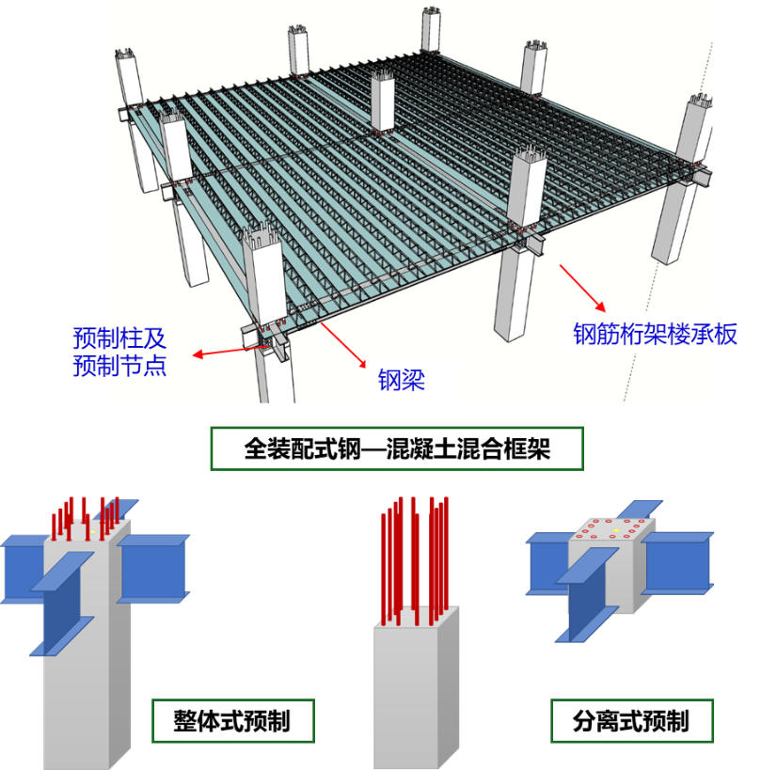

图 1 全装配式钢-混凝土混合框架结构体系示意

与现有体系相比，本体系的优势如下：

（1）节点内部设置有“十字型”竖向钢骨，通过竖向钢骨可以提高钢结构与混凝土之间的锚固性能，以及对于不同高度钢梁的适用性。

（2）采用节点波纹管连接技术，预制节点中预埋有竖向金属波纹管，下部预制柱中竖向钢筋可通过金属波纹管穿过预制节点，之后进行灌浆作业，使得预制节点和预制柱形成整体。该技术施工简便，质量易于保障，更加适用于高空作业。

（3）采用组合梁构造节约钢材，结构体系中楼板的上层钢筋可以穿过节点区。根据现行钢结构设计标准，此部分钢筋可以参与支座处的弯矩承载能力计算，从而降低钢梁的用钢量。

为了验证体系的可行性，系统开展了波纹管灌浆工艺检测试验、灌浆波纹管连接预制柱抗震性能试验以及全装配式钢-混凝土混合框架节点抗震性能试验，并结合系统的理论研究、现行规范研究和有限元分析，形成了该体系的设计方法。研究成果为规程编制与实际工程应用提供了可靠的技术依据，经上海市土木工程协会组织鉴定，整体达到国际先进水平。本成果已经于上海地区多个项目成功应用，工程质量与经济效益良好，具有广阔的应用前景。

**1.0.3**结构设计一般规定可参考《组合结构设计规范》JGJ138和《高层建筑钢-混凝土混合结构设计规程》DG/TJ 08-015；预制柱的设计可参考《装配式混凝土建筑技术标准》GB/T 51231和《装配式混凝土结构技术规程》JGJ 1；钢梁的设计可参考《钢结构设计标准》GB/T 50017和《组合结构设计规范》JGJ138；预制节点区的设计可参考《组合结构设计规范》JGJ138；节点区灌浆金属波纹管连接的设计可参考行业标准《节段预制拼装混凝土桥梁技术标准（征求意见稿)》。

2　术语和符号

2.1　术语

**2.1.1~2.1.3**全装配式钢-混凝土混合框架结构可以单独使用，也可以与现浇剪力墙结构、钢支撑组合使用，具有丰富的应用场景。

**2.1.4~2.1.7**根据应用场景的不同，全装配式钢-混凝土混合框架结构可以采用两种预制与施工方式。整体式预制施工效率较高，但制作、运输成本较高；分离式预制可以有效降低制作和运输的成本。

3　基本规定

**3.0.1**全装配式混合框架结构的一体化实施应严格按照现有国家的相关规范。

**3.0.2**全装配式混合框架结构的技术实施是一项需要多专业协同合作完成的工程，建筑、设计、制作、施工单位在方案阶段就需要进行协同工作，共同进行整体策划，提出最佳方案。与此同时，建筑、结构、设备、装修等各专业也应密切配合，对预制构件的尺寸、形状、节点构造等提出具体技术要求。此项工作对建筑功能和结构布置的合理性、施工质量和效率、工程造价等都会产生较大的影响，是十分重要的。

**3.0.3**两种方式在同一项目之中可以组合应用，以实现最大化的经济效益。

**3.0.4**全装配式混合框架在建筑结构设计阶段应考虑构件的标准化和模数化，如结构的柱距按照固定的模数设计，以提高标准尺寸建筑构件的重复使用率，方便大批量生产，降低生产、施工难度与成本。

**3.0.5** 预制构件加工制作阶段，应讲各专业、各工种所需的预留孔洞、预埋件等一并完成，避免在施工现场进行剔凿、切割，伤及预制构件，影响质量、施工效率及观感。

4　材 料

**4.0.1**全装配式钢-混凝土混合框架主受力结构既包含钢筋混凝土构件又包含钢构件，其相关混凝土、钢筋和钢材的力学性能和耐久性指标应严格符合现行国家标准的相关规定。

**4.0.2**根据相关规范规定，确定相关混凝土的最低材料强度以符合建筑工业化的需求。

**4.0.3**全装配式钢-混凝土混合框架结构中钢材是截面的主要承载部分，对于钢材延性进行了规定，以确保结构和节点连接的安全性。

**4.0.4**本条仅列出两种较为常见的适宜于钢结构采用的楼面形式，对于其它形式的楼板应符合相关规范要求。

**4.0.5~4.0.7**套筒灌浆连接和波纹管灌浆连接是结构体系的重要组成部分，因此本规程对于相关材料的性能进行了严格规定。相关技术指标参考了行业标准《钢筋套筒灌浆连接应用技术规程》JGI355-2015局部修订条文（2023年版）中关于灌浆料和座浆料相关规定，包括常温型材料和低温型材料。钢筋灌浆波纹管连接同样采用灌浆料，其性能要求与钢筋套筒灌浆相同，同时对于连接用的波纹管和注浆用的PVC管进行了规定。

**4.0.8~4.0.9**对钢结构焊接材料以及所使用的螺栓、锚栓、铆钉、栓钉材料要求作出规定。

5　结构设计

5.1　一般规定

**5.1.1**全装配式混合框架结构可与现浇剪力墙和钢支撑等结构组合，以提升结构体系的抗侧刚度。

**5.1.2**全装配式混合框架结构的最大适用高度根据在不同水准地震作用下结构的响应，采用不同大型结构分析软件与非线性有限元软件，考虑不同结构平面布置、轴压比、结构弹性最大层间位移、构件截面抗震设计、结构弹塑性最大层间位移等指标，综合考虑设计、施工及造价等因素来确定了该结构体系的最大适用高度。通过试验和有限元分析的结果表明，全装配式混合框架结构的性能可以与现浇钢筋混凝土柱-钢梁（RCS）组合框架的性能等同，因此在规定最大适用高度时综合参考了《建筑抗震设计规范》GB50011、《组合结构设计规范》JGJ138、《装配式混凝土结构技术规程》JGJ1、《高层建筑钢-混凝土混合结构设计规程》CECS230的相关要求，并符合以上标准的规定。

**5.1.3**高宽比限值是对结构成本的宏观控制，高宽比与建筑方案密切相关，建筑设计阶段即应控制高宽比。

**5.1.4**全装配式混合框架结构的抗震等级按现行国家标准《建筑抗震设计规范》GB50011、《组合结构设计规范》JGJ138、《装配式混凝土结构技术规程》JGJ1、《高层建筑钢-混凝土混合结构设计规程》CECS23进行划分，使其与各个规范的规定协调一致。

**5.1.5**高层全装配式混合框架结构的地下室顶层宜采用现浇混凝土，以提高结构的整体性和抗侧性能。框架结构宜从首层开始预制，以满足快速高效建造的要求。

**5.1.6**全装配式混合框架结构平面和竖向布置应满足结构形式简单、规则，受力均匀，传力明确，本条文对该体系结构的平面布置和竖向布置做了规定，同时避免出现特别不规则布置。

5.2　结构分析

**5.2.1**目前，我国还未有全装配式钢-混凝土组合框架结构体系相应的标准，需要对其开展施工工艺研究，预制柱构件和框架节点的抗震性能试验研究，验证安全可靠。通过对比现浇中节点RC-J1、预制中节点PC-J1、现浇中节点RC-J1和预制边节点PC-J2的抗震性能。两者的滞回曲线形态相同，均较为饱满，表现出良好的耗能能力。对比现浇试件与预制试件骨架曲线看出，两者骨架曲线基本重合，两者的初始基本刚度相同，承载力也基本接近，预制试件PC-J1的承载力略高于现浇试件RC-J1，预制试验PC-J2的承载力也略高于RC-J2。

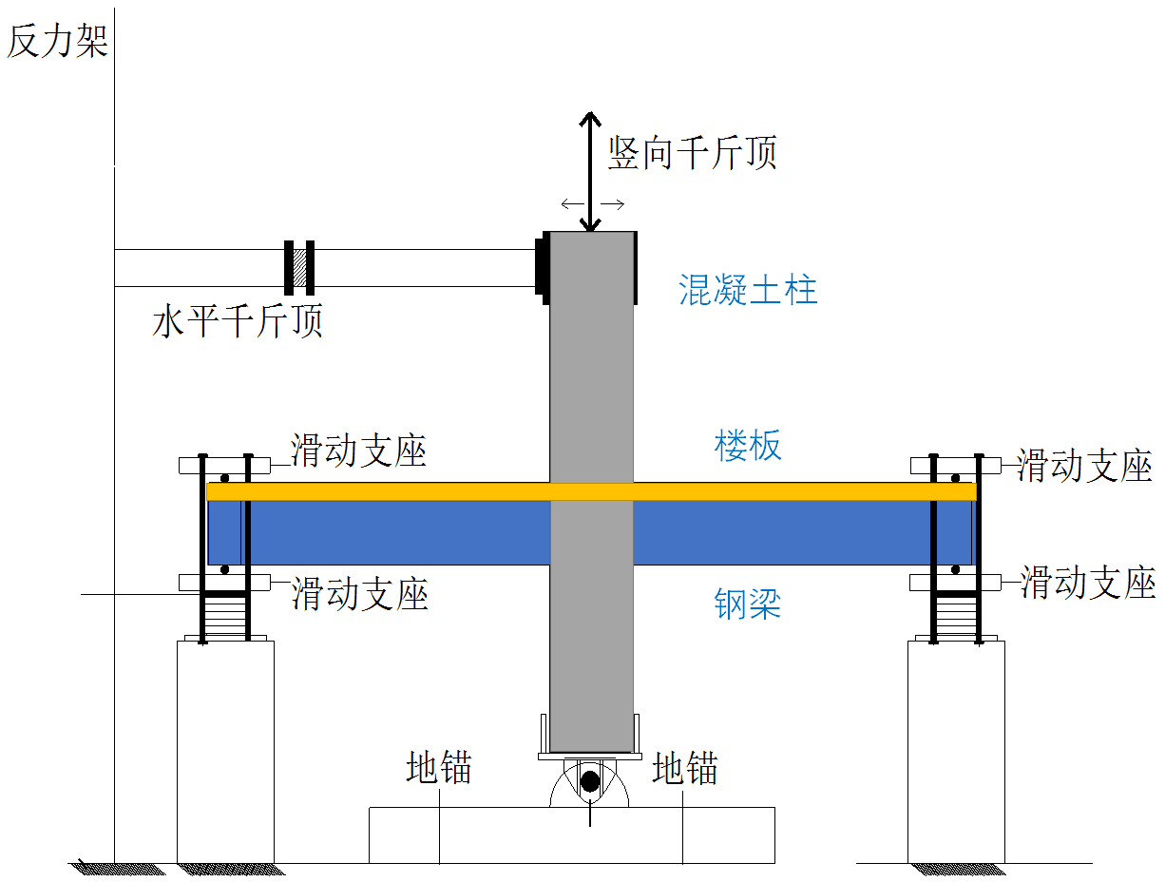

（a）节点抗震性能试验示意图



（b）中节点滞回曲线



（c）边节点滞回曲线



（d）骨架曲线对比

**图 2抗震性能对比**

5.3　构件设计

Ⅰ 预制柱设计

**5.3.2**预制下柱纵向受力钢筋伸出柱顶，穿过预制节点中的波纹管预留孔与预制上柱底部灌浆套筒进行连接。预制柱的构造应避免对连接节点浇筑的影响，并便于楼板上层钢筋的布置。

**5.3.4**预制柱的设计应满足抗震规范要求，按照相应公式进行抗拉和抗压工况验算。

Ⅱ 预制节点设计

**5.3.10**预制节点的构造形式应符合《组合结构设计规范》JGJ138和《装配式混凝土结构技术规程》JGJ 1的相关规定，节点尺寸及内部钢骨、金属波纹管和PVC注浆管构造应满足预制柱安装、楼板穿筋与浇筑、灌浆连接等施工要求。

Ⅲ 整体式预制柱设计

**5.3.17**　全装配式结构构件自身具有整体性，基于加速现场施工和构件标准化的需求，建议采用此种构造。

Ⅳ 钢与混凝土组合梁设计

**5.3.23**结构中主次梁按照组合梁分为完全抗剪连接组合梁和部分抗剪组合梁进行承载力、挠度和负弯矩区裂缝宽度的验算。

Ⅴ 楼盖设计

**5.3.27** 全装配式混合框架的楼盖在结构不规则或者薄弱处对楼盖整体性及传递水平力的要求较高，宜采用现浇楼盖。

**5.3.22** 为保证预制柱、预制节点和楼板的整体性，免支撑钢筋桁架楼承板的上层钢筋宜穿过预制节点和上层预制柱之间的接缝。按照非组合梁设计时，楼承板上层钢筋可以在预制柱处断开，同时为避免楼板边缘开裂，在楼板端部设置附加钢筋。

5.4　连接设计

Ⅰ 钢筋套筒灌浆连接设计

**5.4.1**钢筋套筒灌浆连接中纵向钢筋的锚固长度应足够长，而且套筒的间隔和直径应与钢筋直径相协调。

Ⅱ 钢筋灌浆波纹管连接设计

**5.4.7**钢筋灌浆波纹管连接中金属波纹管与箍筋应采用绑扎，金属波纹管的间距和锚固长度应与钢筋直径相协调。

Ⅲ 钢梁连接设计

**5.4.9**钢梁连接中的螺栓连接应采用摩擦型高强螺栓，并进行抗滑移承载能力的验算。

6　构件制作与运输

6.1　一般规定

**6.1.2~3** 预制构件与钢构件制作前，应编制满足生产深度要求的制作详图、加工方案等。建设单位应组织设计、生产、施工单位进行技术交底，避免构件加工和施工过程中出现错、漏、碰、缺等问题。

**6.1.4** 全装配式钢-混凝土框架结构的预制构件制作需钢筋混凝土构件和钢构件生产两个环节协同，明确两部分制作厂的工作界面划分对生产交接、构件质量控制、责任追溯等具有重要意义。

6.2　制作

**6.2.1**预制节点混凝土浇筑前应进行隐蔽工程检查，防止施工失误导致构件数量或者间距出现偏差。

**6.2.2**预制节点所用的模板、外伸牛腿和金属波纹管应符合专业设计文件的规定，在保证浇筑便利性的前提下减少施工污染，提高工具的循环使用。

**6.2.10**预制节点的验收应严格按照国家现行标准，检验合格后才可以进行编号和运输。

6.2.1整体式和分离式两种工艺在模具设计与安装和钢筋布设与预留预埋有所区别。具体的制作工艺流程如下：

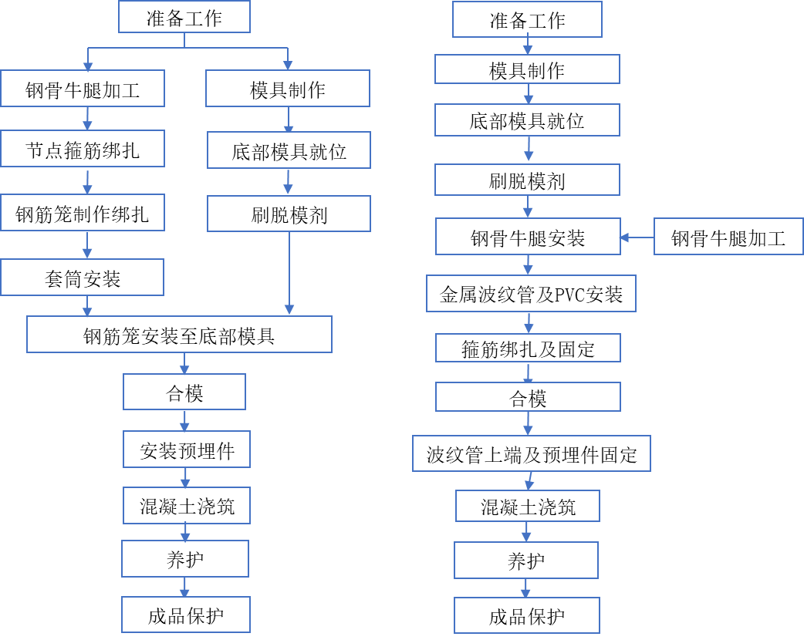

(a) 整体式预制柱 (b) 分离式预制节点

**图 3 预制构件制作的流程**

**6.2.3** 预制节点中设有竖向钢骨，箍筋需穿过钢骨腹板设置，因此宜采用分段式连接方式进行安装。钢筋采用机械连接时，连接接头应满足应满足行业标准《钢筋机械连接技术规程》JGJ 107中I级接头的性能要求。

**6.2.4** 整体式预制柱构件制作模具宜分为非节点高度范围的标准区以及节点范围的定制区，模具标准区与定制区可灵活组合，以满足不同钢梁尺寸的构件制作要求，同时提高模板利用率。整体式预制柱构件制作方法分可以分为三面及以下出牛腿和四面出牛腿两种情况：

**1**三面及以下出牛腿时，构件生产和普通预制柱构件类似，需要在侧壁上开洞以使得外伸牛腿可以穿过。

**2**四面出牛腿时，模具整体需要抬高，并在底面设置定位孔使得外伸牛腿可以穿过。

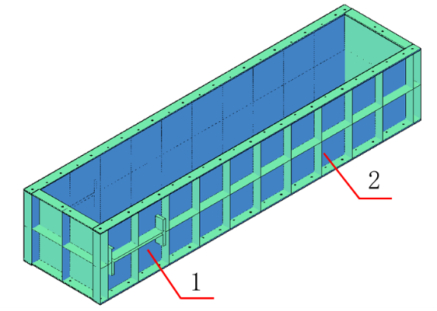

**图 4 横式制作的模具设计**

1—定制区；2—标准区

**6.2.5** 预制节点钢骨、金属波纹管定位精度直接影响现场安装、施工质量与效率，制作时应采取可靠方式进行限位，避免构件混凝土浇筑、振捣等扰对其齐产生不利影响。

**6.2.11** 本条规定预制构件的尺寸偏差及检验方法，尺寸偏差可根据工程设计需要适当从严控制。

6.3　运输与堆放

**6.3.1~6.3.2**预制节点的运输方案应与当地的地理环境、道路路况和人流相适应，保证构件的平稳运输，避免预制构件在运输工程中承受各个方向的较大加速度。预制构件在运输过程中应进行完备的包装，在底部安装门板，在角部采用衬垫，防止节点在运输过程因磕碰发生损坏。整体预制柱构件运输过程中注意牛腿的保护，避免运输过程中牛腿发生变形。

整体预制柱在牛腿较长时宜采用专用的搁置架如图5所示。

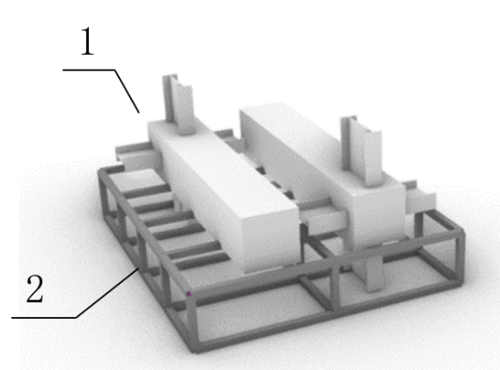

**图 5 整体式预制柱搁置架**

1—整体式预制柱；2—搁置架。

**6.3.5**预制节点的存放场地应有足够的承载力和平整度，并具备排水设施。

7　施工及验收

7.1　一般规定

**7.1.2、7.1.4**预制构件和灌浆料等进场前应进行产品质量验证，检测相关性能参数，并出具产品合格证书。

**7.1.3**装配式混合框架在安装之前应制定施工组织方案，安排好施工流程、质管流程和安全措施。

**7.1.5**施工单位应配备施工人员和管理人员，上岗人员都应提前进行过相关操作的培训，且应进行技术交底。

7.2　施工准备

**7.2.1** 为避免由于设计或施工缺乏经验造成工程实施障碍或损失，保证全装配式混合框架结构施工质量，并不断摸索和积累经验，特提出应通过试安装进行验证性试验。正式施工前的试安装不仅可以验证设计和施工方案存在的缺陷，还可以培训人员，调试设备，完善方案。另一方面，对于实践经验不足的新型结构体系，在施工前验证并完善方案实施的可行性，这对于体系的定型和推广使用，是十分重要的。

7.3　安装连接施工

**7.3.1~7.3.4**本条文规定了整体式与分离式施工工艺流程的一般施工工艺和关键操作环节，但不限于此施工工艺。

**7.3.5~7.3.6**本条文对预制节点的安装、临时定位、封堵和灌浆做了相关规定。其中波纹管注浆采用重力注浆方式，注浆时将灌浆料置于较高的位置并将灌浆料从预制节点中心注浆孔中注入，灌浆料在重力的作用下首先通过PVC注浆管进入预制节点与预制柱之间的接缝之中，之后进入金属波纹管向上流动，直至从金属波纹管的顶部流出（图6，注浆完成；

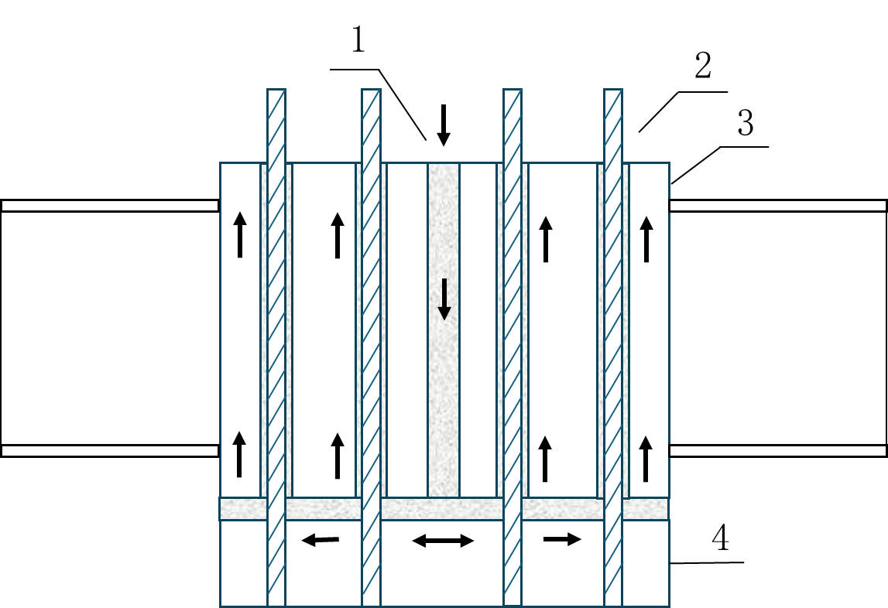

**图 6 灌浆料的流动路径**

1—灌浆料；2—预留钢筋；3—预制节点；4—预制柱

**7.3.9**施工阶段应避免临时荷载导致楼板和钢梁破坏。混凝土的倾倒位置和堆积高度应该受到严格控制。

**7.3.10**楼板浇筑时应在节点区域预留凹槽，通过该槽孔向柱底灌浆料。

7.4　工程验收

**7.4.5~7.4.6**条文规定对钢筋套筒灌浆连接及灌浆波纹管连接的灌浆密实度、灌浆料强度进行检测。灌浆施工属于隐蔽工程施工，验收时应从原材料进场、预制墙板预留孔洞质量、灌浆过程记录、影像、质量记录及封堵材料等方面进行全面验收，把控规程质量。

**7.4.7**按照现行国家标准《钢结构焊接规范》GB50661和《钢结构工程施工质量验收规范》GB50205的有关规定对焊接连接和螺栓连接进行检验。